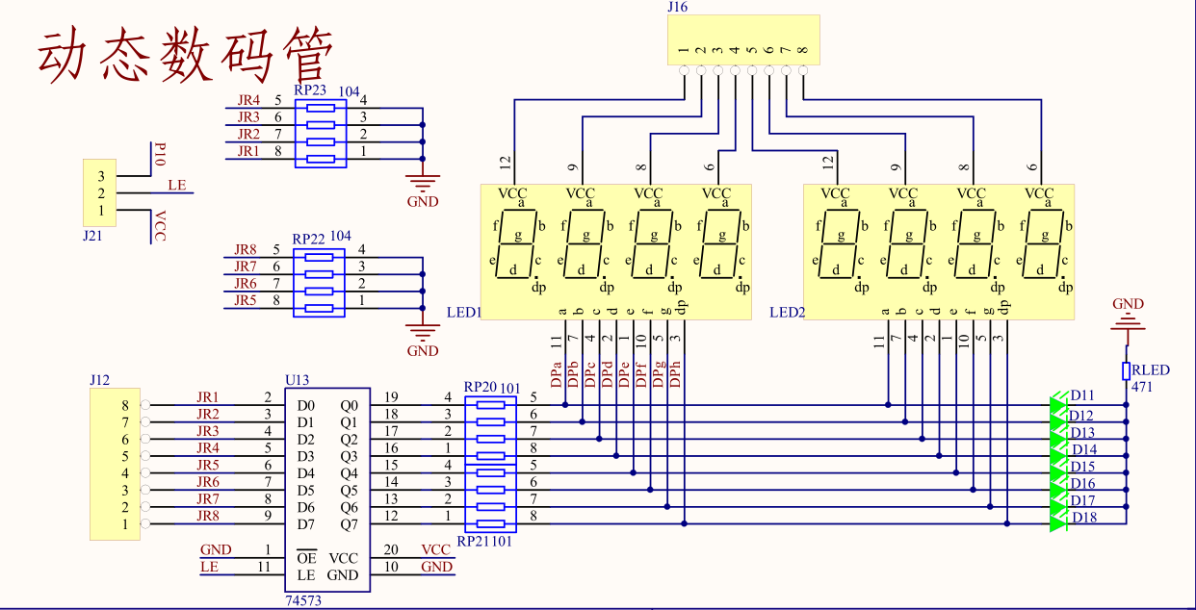

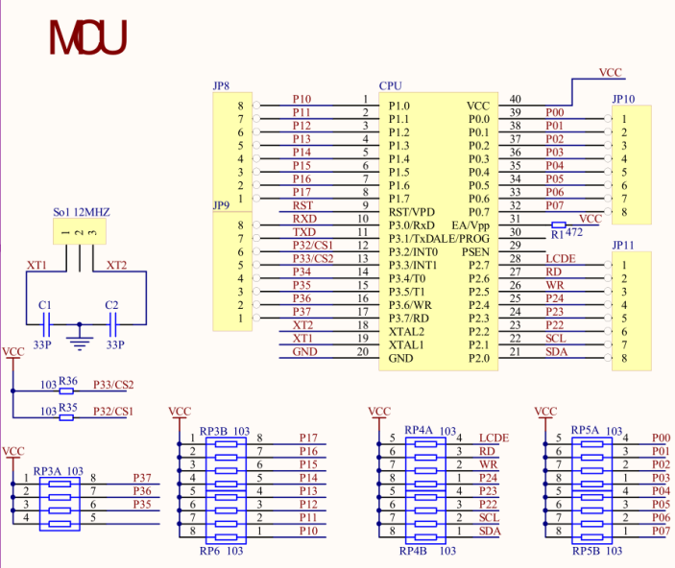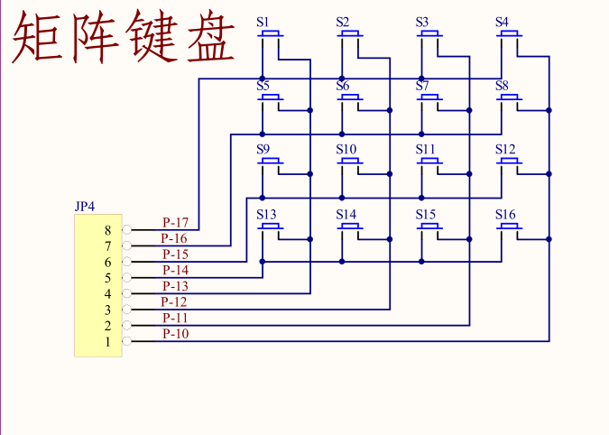

1. 将J21的LE脚与VCC脚用短路子连接
2. 将J12与MCU的JP11（P2）用排线连接起来，注意方向。
3. 将J16与MCU的JP9（P3）用排线连接起来，注意方向。
4. 将JP4矩阵键盘接口与MCU的JP8（P1）用排线连接起来，注意方向。

这样就与仿真电路图一样了。

程序可以参考群文件中的单片机实验板例程。

注意：在编译Keil中一定用将HEX产生的方框打勾。CPU选择ATMEL的AT89C52



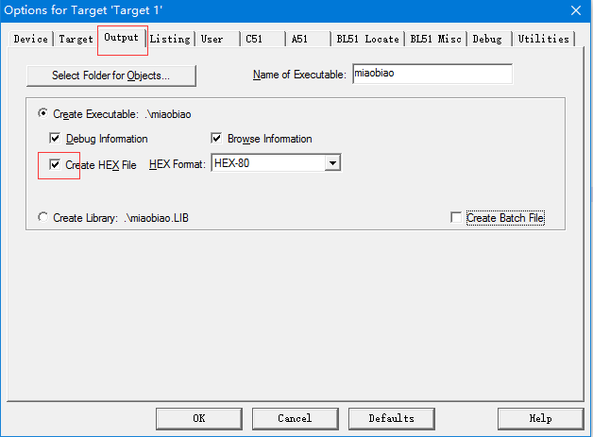

下载方法

1、开发板下载

开发板使用将keil编译的\*.HEX下载到CPU。

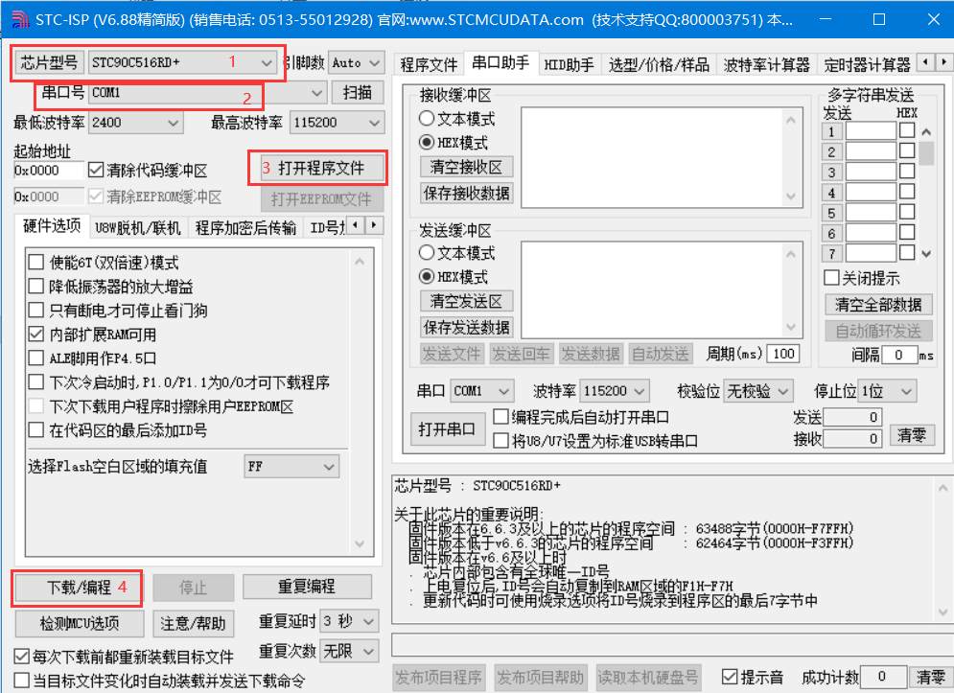

运行第四步后，一定记得将开发板电源开关，关一下，再合上。这样才能下载成功。

2、仿真下载

仿真的HEX下载到CPU就是双击CPU，按照下面图示选择KEIL编译的HEX文件即可。

